**NAMA : JAMALUDIN**

**Unit Test**

1. **Apa yang dimaksud dengan unit test ?**

Unit test adalah tingkat pengujian perangkat lunak di mana masing-masing unit / komponen perangkat lunak diuji. unit testing bisa membantu kita untuk memastikan apakah fungsi atau fitur yang akan kita implementasi sesuai dengan desain yang telah ditentukan sebelumnya, unit test dapat membantu dalam menangani error code atau salah dalam penulisan code.

1. **Bagaimana unit test di java terjadi ?**

Pada java untuk menguji program sudah di sediakan library yaitu Junit, import lib tersebut dan contohnya bisa dilihat seperti dibawah ini ;



Contoh ketika ada code yang tidak sesuai / bug

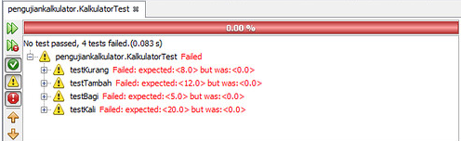

Kemudian pada setiap method/source code kita test dengan annotasi @Test, jika test berhasil dan sudah benar

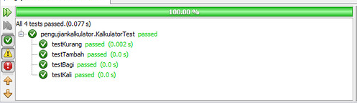

1. **Bagaimana test dilakukan di spring boot ? apa kah ada frameworknya ?**

Ketika kita membuat sebuah aplikasi spring boot dan ketika akan mengetest aplikas tersebut kita tambahkan dependency pada file pom.xml, depedency tersebut bisa dilihat seperti dibawah ini :

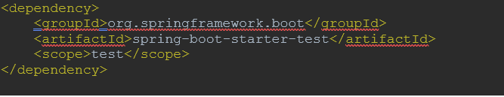

Lalu maven akan mendownload secara otamatis library yang di butuhkan untuk melakukan testing.

1. **Apa itu behavior test, stress test, performance test, harness test, black box test, whitebox test.**
2. **Behavior Test**

Behavior test adalah pengujian yang dilakukan berdasarkan bagaimana flow yang terjadi dan behavior dari fitur tersebut, menulis unit test dengan metode behavior test dapat bekerja dengan baik untuk setiap orang yang terlibat dalam pengembangkan aplikasi tersebut.

1. **Stress Test**

Stress testing adalah salah satu jennis pengujian sistem yang bertujuan untuk melihat apakah perangkat lunak secara keseluruhan mampu menangani kebutuhan sumberdaya yang tidak normal, apakah data dalam jumlah sangat besat dengan frekuensi sangat tinggi serta volume yang besar mengakibatkan peformansi/bahkan fungsionalitas perangkat lunak terganggu atau tidak.

1. **Performance Test.**

Performance Test adalah proses menentukan kecepatan atau efektivitas jaringan program computer, perangkar lunak atau perangkat, test ini digunakan untuk menemukan kemacetan komunikasi, seringkali sistem akan bekerja lebih baik jika masalah ini diselesaikan secara tunggal Misalnya, bahkan komputer tercepat akan berfungsi buruk di Web hari ini jika koneksi terjadi di hanya 40 sampai 50 Kbps (kilobit per detik). Lambatnya kecepatan transfer mungkin dapat juga disebabkan pada hardware, tetapi juga dapat berhubungan dengan masalah perangkat lunak.

1. **Harness Test**

Harness Test adalah adalah kumpulan stubs, driver, dan alat pendukung lainnya yang diperlukan untuk melakukan tes. Test harness menjalankan tes, dengan menggunakan lib tes dan menghasilkan laporan. Test harness berisi semua informasi yang diperlukan untuk mengkompilasi dan menjalankan tes seperti test case, target deployment port (TDP), file sumber yang diuji, stubs, dll.

1. **Blackbox Test**

Black box testing adalah pengujian yang dilakukan hanya mengamati hasil eksekusi melalui data uji dan memeriksa fungsional dari perangkat lunak. Jadi dianalogikan seperti kita melihat suatu koatak hitam, kit hanya bisa melihat penampilan luarnya saja, tanpa tau ada apa dibalik bungkus hitam nya. Sama seperti pengujian black box, mengevaluasi hanya dari tampilan luarnya(interface nya) , fungsionalitasnya.tanpa mengetahui apa sesungguhnya yang terjadi dalam proses detilnya (hanya mengetahui input dan output).

1. **White Test**

White box testing adalah pengujian yang didasarkan pada pengecekan terhadap detail perancangan, menggunakan struktur kontrol dari desain program secara procedural untuk membagi pengujian ke dalam beberapa kasus pengujian. Secara sekilas dapat diambil kesimpulan white box testing merupakan petunjuk untuk mendapatkan program yang benar secara 100%.

1. **Apakah itu selenium ? apakah itu katalon ?**
2. Selenium

Selenium adalah salah satu test perangkat lunak yang testing sudah automation kelebihan selenium adalah open source, bisa digunakan test untuk framework dan sudah support di berbagai platform. Selenium pada umumnya banyak digunakan untuk Test Web Aplication. Selenium bisa di download di situs www.selenium.dev

Berikut tampilan awal selenium

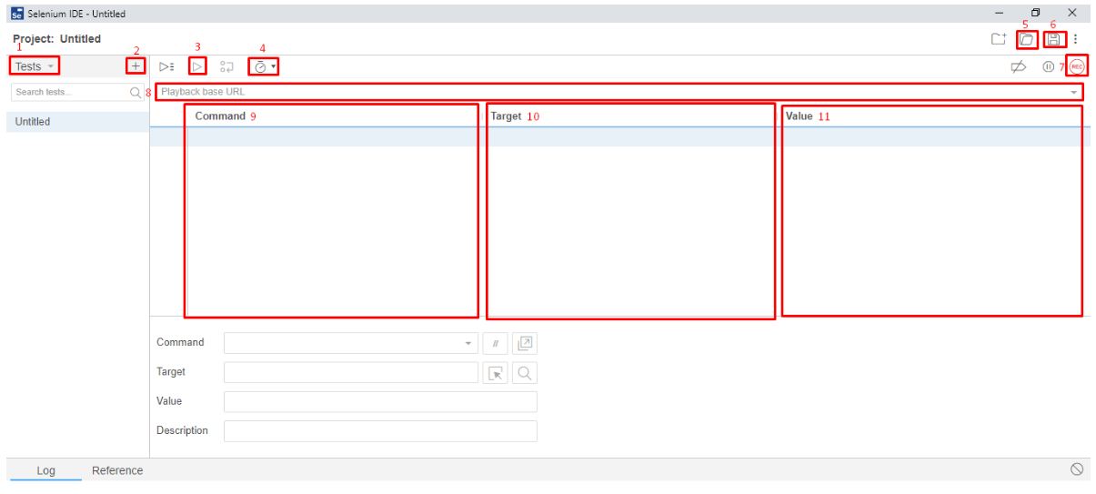

1. Katalon

Katalon bisa di samakan dengan selenium karena dalam testing nya sudah automation/otomatis yang membantu memudahkan para Tester dalam menguji perangkat lunak. Katalon bisa di download di situsnya yaitu [www.katalon.com](http://www.katalon.com)

Berikut tampilan awal katalon.

